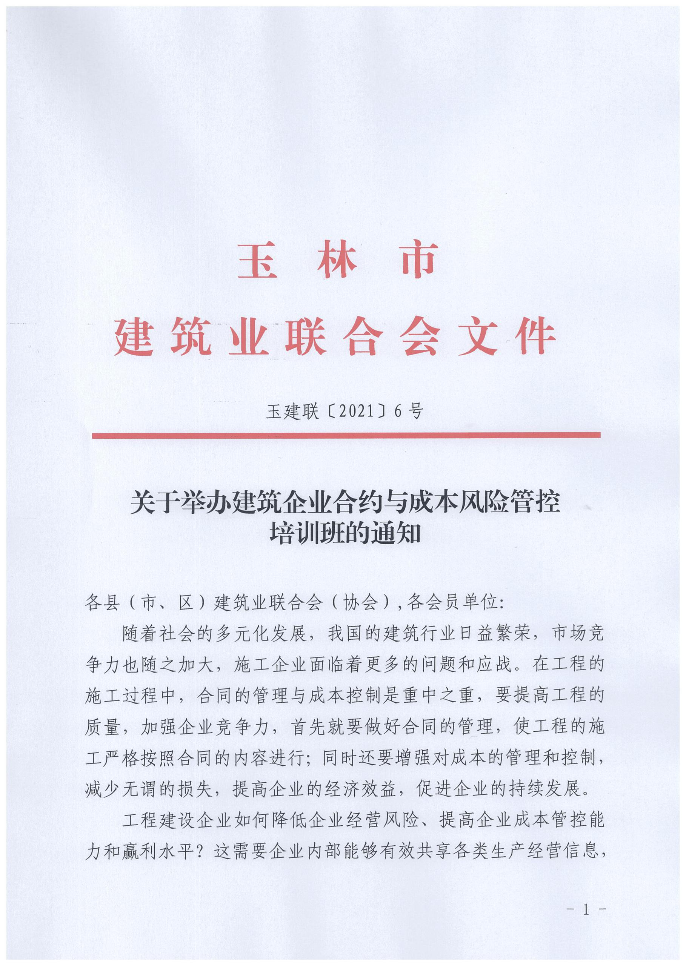
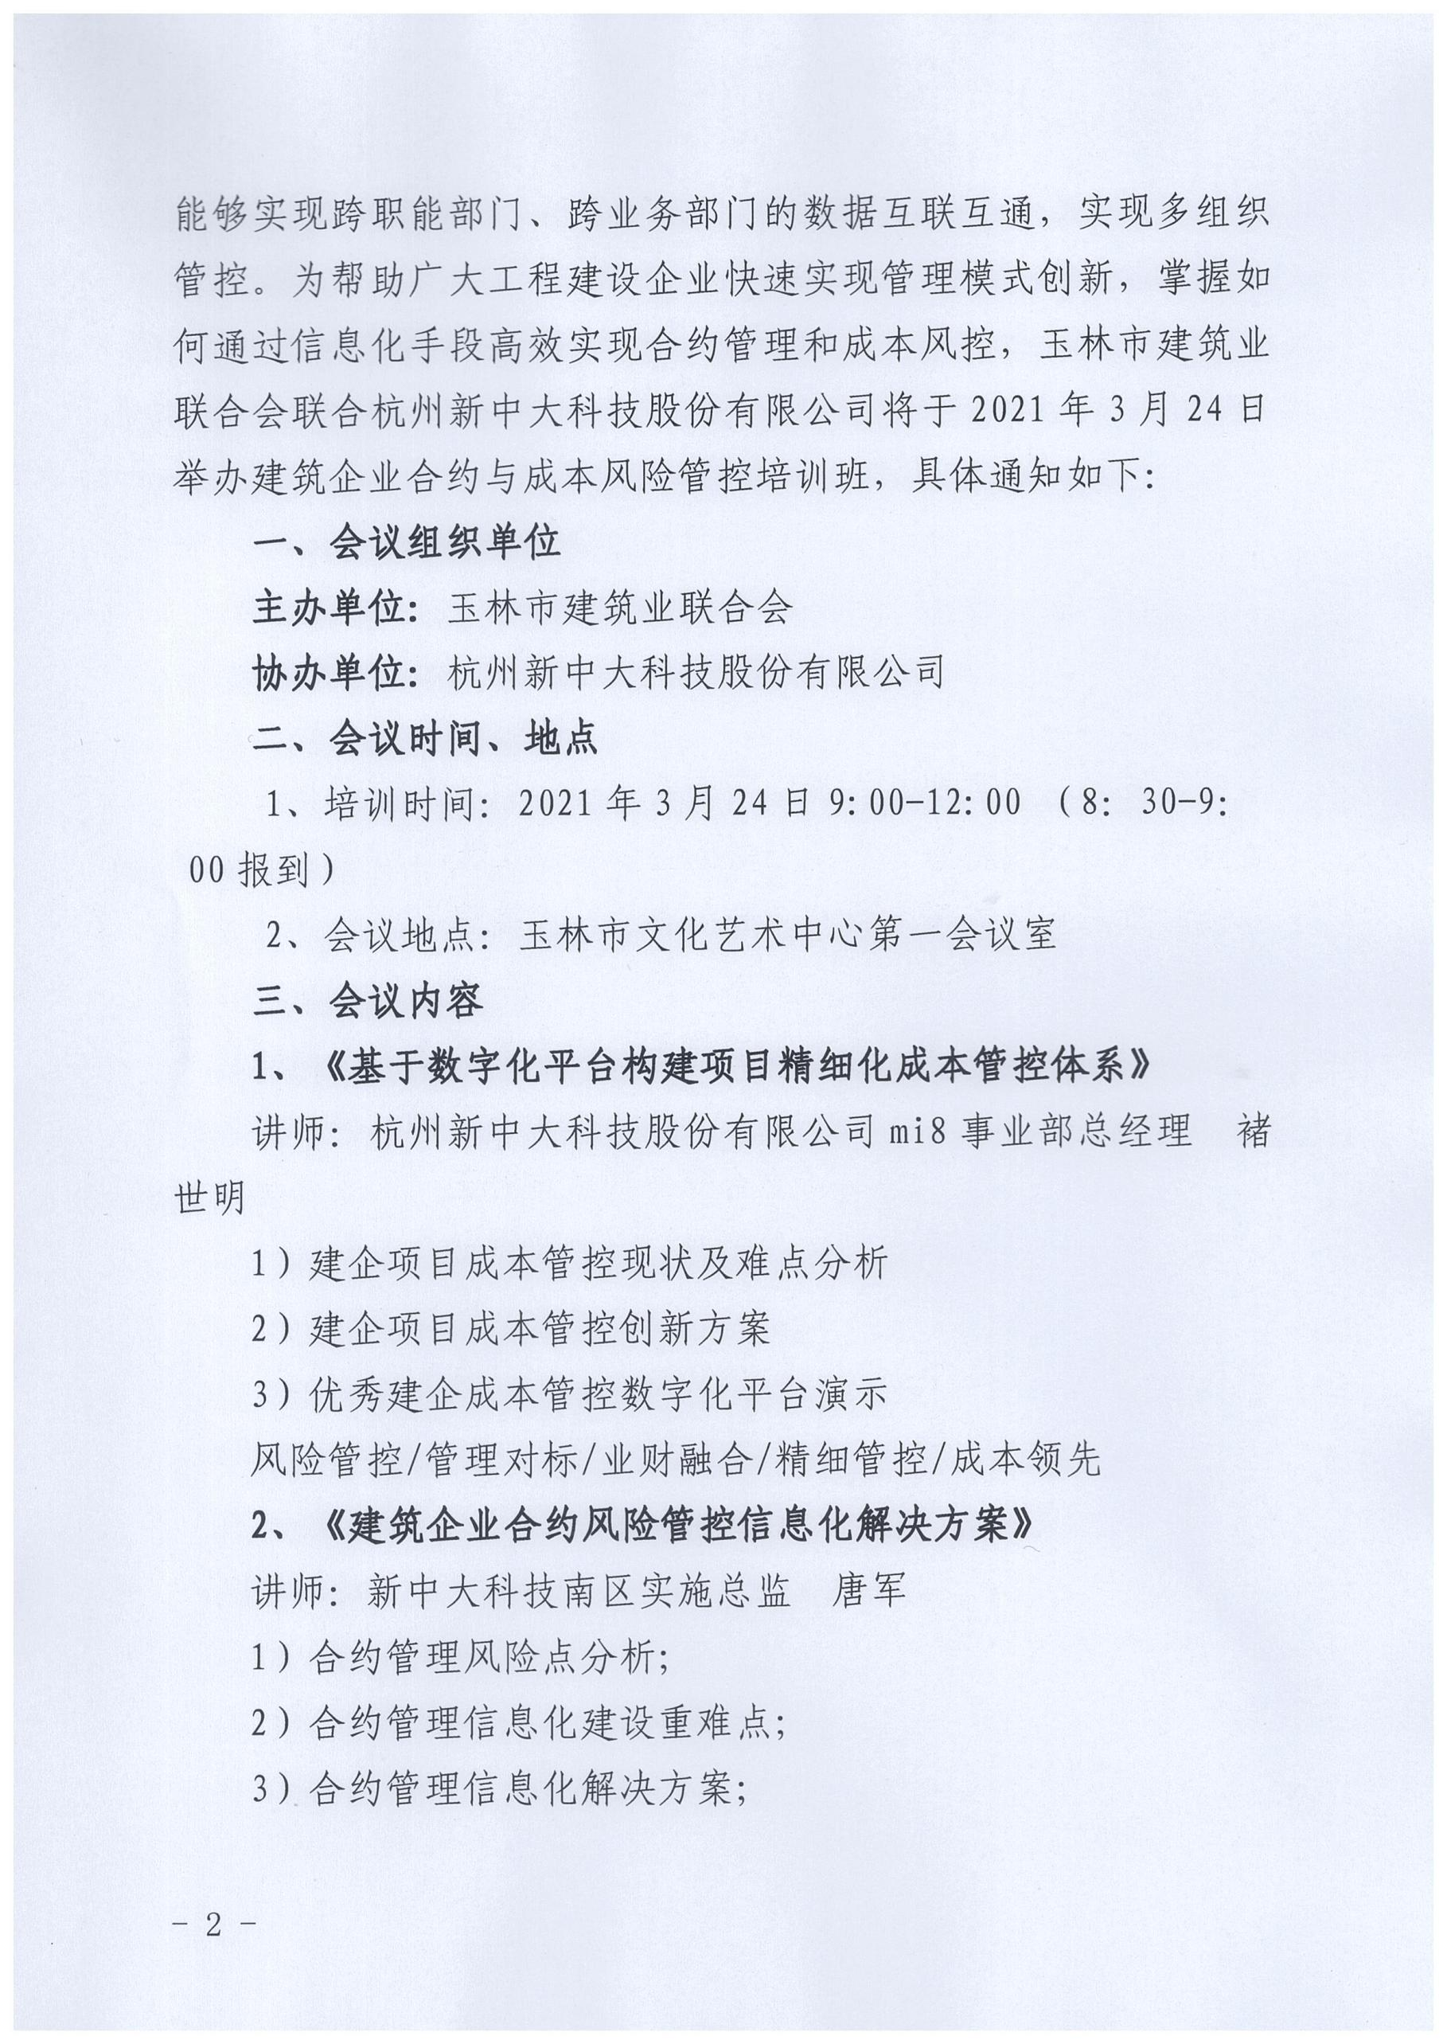
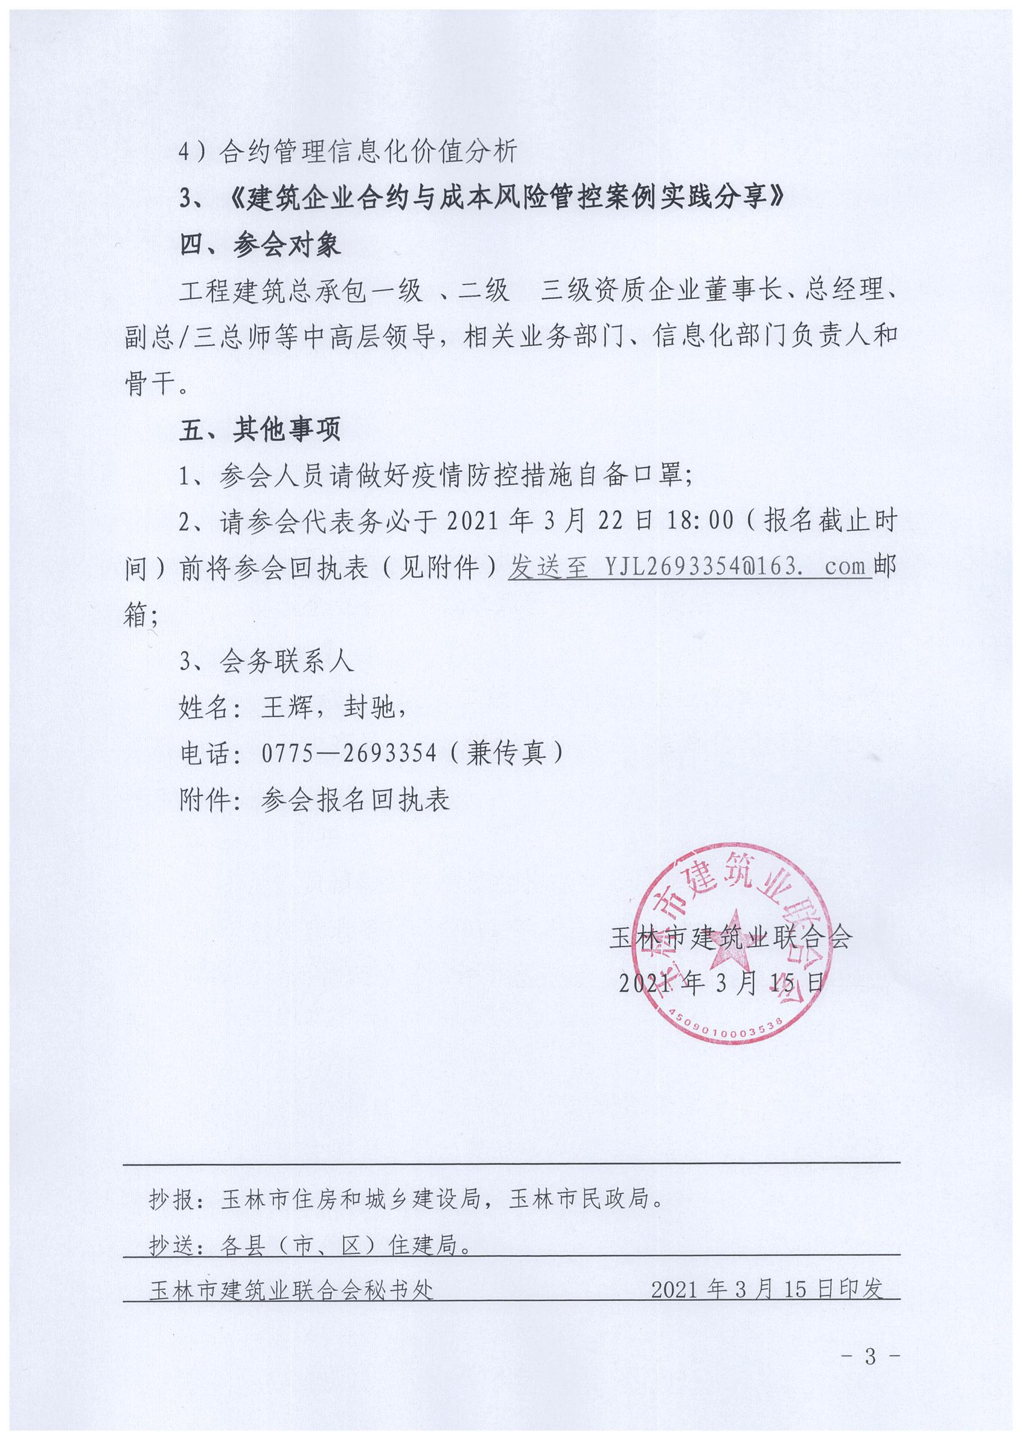

附件：参会报名回执
参会报名回执
单位名称
联系人 |  | 部门职务
固定电话 |  | 移动电话
通讯地址
参会人员信息
姓名 | 职务 | 联系方式 | 邮箱

